Fecha: lunes 19 de septiembre de 2016
Boletín de prensa Nº 206

800 FAMILIAS HARÁN PARTE DE PROYECTO ‘MI NEGOCIO’ QUE FINANCIA EL DPS

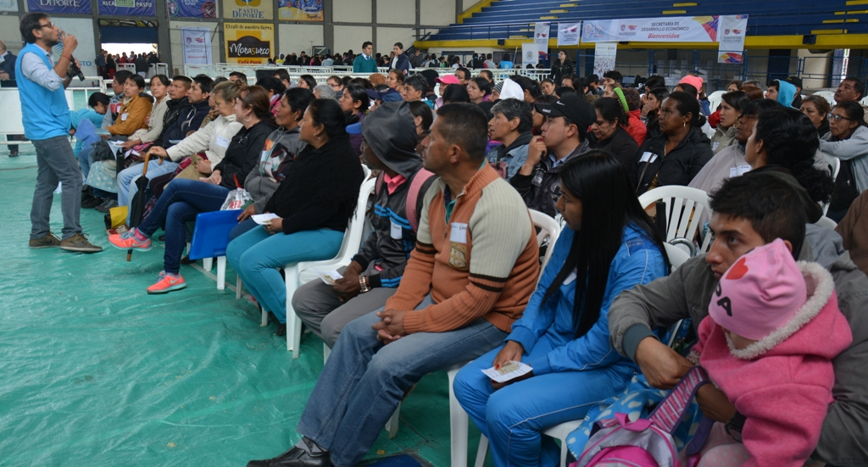

La Alcaldía de Pasto y el Departamento de la Prosperidad Social - DPS, convocaron a cerca de 2.400 familias las cuales harán parte de un proceso de preselección para beneficiadas dentro de la estrategia ‘Mi Negocio’, iniciativa del Gobierno nacional la cual pretende generar oportunidades y desarrollar capacidades orientadas a la creación de proyectos productivos, y que se conviertan en un medio para la generación de ingresos a través del acceso a la acumulación de activos que les permita una inclusión productiva sostenible.

En Pasto se priorizarán a 800 familias con el fin de que hagan parte de esta estrategia, así lo dio a conocer Hugo Martín Mideros, Director Regional de Prosperidad Social, quien explicó que serán cerca de dos mil millones de pesos los que se invertirán en esta iniciativa que busca que personas que tienen negocio o iniciativas de negocio, sean respaldadas a través de la estrategia entregándoles recursos cercanos a los 2 millones de pesos, así como la construcción de sus planes con el acompañamiento que se hace la Alcaldía de Pasto para finalmente otorgar herramientas administrativas, financieras, comerciales que logren materializar sus ideas.

Por su parte Nelson Leiton Portilla, Secretario de Desarrollo Económico y Competitividad, manifestó que en esta unión con el DPS y la Alcaldía de Pasto, se busca priorizar a población que actualmente está vinculada a la estrategia ‘Se emprende’, la Escuela de Arte y Oficios, Centros de Ventas Populares y familias que pertenecen a las viviendas de interés prioritario.

Dentro de un mes se conocerán las 800 personas beneficiarias y luego de dos meses, estarán realizando una capacitación en temáticas para el fortalecimiento del ser empresarial con competencias laborales, así como un acompañamiento técnico y seguimiento a los planes de negocio de los participantes para contribuir a la sostenibilidad de los mismos.

Entre enero y marzo de 2017, se hará entrega de los recursos representados en materiales y a partir de allí se efectuará un acompañamiento de 6 meses para que su implementación sea la correcta.

Información: Secretario de Desarrollo Económico, Nelson Leiton Portilla. Celular: 3104056170

Somos constructores de paz

CONSEJO MUNICIPAL DE DESARROLLO RURAL PARTICIPA EN JORNADA DE PEDAGOGÍA POR LA PAZ

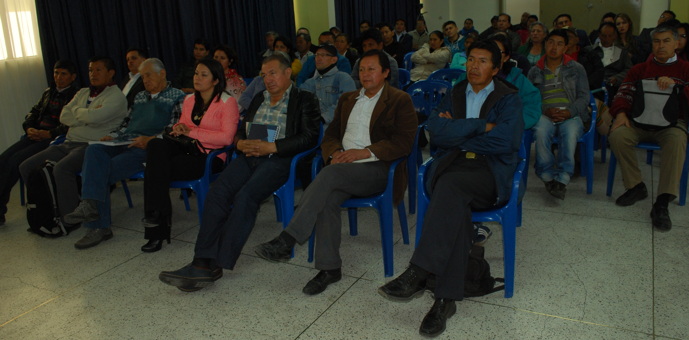

La Comisión de Postconflicto y Paz de la Alcaldía de Pasto, continúa las jornadas de pedagogía por la paz. En esta oportunidad los integrantes del Consejo Municipal de Desarrollo Rural y varios líderes campesinos, fueron convocados para conocer este proceso que permitió despejar las inquietudes respecto a los acuerdos de La Habana Cuba entre el Gobierno nacional y las Farc, entre otras temáticas de la iniciativa.

Respecto a la jornada, el alcalde de Pasto Pedro Vicente Obando Ordóñez, destacó el compromiso de la comunidad rural por las reuniones que están promoviendo para que los habitantes de los corregimientos salgan a votar el próximo 2 de octubre. “Votemos positivamente porque la paz es el único camino que nos puede garantizar tener justicia y equidad en el municipio”.

Así mismo Franco Romo Rosero, secretario agropecuario de la Federación de Juntas de Acción Comunal, recordó que uno de los acuerdos hace referencia a la Reforma Rural Integral por lo cual invitó a los líderes a trabajar de manera articulada por este propósito nacional. “Los estamos convocando para que voten por el sí y darles una oportunidad, no al gobierno, no a las Farc, sino a nuestro hijos, nietos y las futuras generaciones”.

Funcionarios de las diferentes secretarías de la Administración Municipal y la Comisión de Postconflicto y Paz, continuarán convocando a las comunidades para que participen en las jornadas de pedagogía por la paz.

Información: Secretario de Agricultura Jairo Gaviria. Celular: 3105980797 jgb-24@hotmail.com

Somos constructores de paz

INSCRIPCIONES ABIERTAS PARA EL ‘X CONCURSO MUNICIPAL PERIODÍSTICO SILVIO LEÓN ESPAÑA’

Desde este martes 20 de septiembre están abiertas las inscripciones para el X Concurso Municipal Periodístico Silvio León España, el cual tiene como objetivo resaltar y premiar la labor de los periodistas del municipio de Pasto. Los trabajos serán recepcionados hasta el 20 de octubre en la Secretaría de Cultura Municipal ubicada en la Calle 19B Nº 42- esquina barrio Pandiaco.

Los participantes deben ser periodistas en ejercicio de algún medio de comunicación de Pasto, podrán presentarse a una sola de las categorías del concurso ya sea en radio, televisión, prensa escrita impresa y digital, caricatura y reportería gráfica, el cual debe tener como temática central acontecimientos que ocurran en el departamento de Nariño y los productos presentados al concurso deben tener mínimo un año de haber sido publicados en algún medio de comunicación.

Los ganadores serán premiados en el marco de la feria del libro “Morada al Sur” que se realizará en el mes de noviembre y recibirán un incentivo de dos millones de pesos. Para esta versión el homenajeado a toda una vida en el ejercicio periodístico será Roberto Benavides Moncayo a quien se le realizará este reconocimiento por su valioso aporte al periodismo en la región.

El jurado calificador del certamen se constituirá conforme a lo establecido en el acuerdo 014 de 2006 del Concejo de Pasto, el cual modifica el comité evaluador previsto en el acuerdo 020 de 2005 que institucionaliza el concurso. Las bases y criterios de evaluación podrán encontrarse en la página web de la Alcaldía de Pasto www.pasto.gov.co o en la página de Facebook de la Secretaría de Cultura Municipal.

Información: Secretario de Cultura, José Aguirre Oliva. Celular: 3012525802

Somos constructores de paz

HASTA EL 23 DE SEPTIEMBRE SE REALIZARÁ EN PASTO, SEGUNDA SEMANA NACIONAL DE LA MOVILIDAD SOSTENIBLE: PEATÓN

Con la presencia de funcionarios de la Alcaldía de Pasto, Secretaría de Tránsito Municipal, Avante, entre otras organizaciones, se lanzó este lunes 19 de septiembre de 2016, la Segunda Semana Nacional de la Movilidad Sostenible: Peatón, que abrió su programación con un seminario. Al respecto el secretario de Tránsito de la capital de Nariño, Adrián Mauricio del Hierro Regalado, agradeció al Ministerio de Transporte por tener como referente a la ciudad para llevar a cabo el evento.

El secretario explicó que a través de las iniciativas contempladas en el Plan de Desarrollo ‘Pasto educado constructor de paz’, la ciudadanía está empoderada de procesos como el Plan Maestro de Movilidad y Espacio Público, Sistema de Bicicletas y Sistema Estratégico de Transporte Público.

Por su parte el delegado del Ministerio de Transporte, Juan Camilo Florentino Márquez, manifestó que el evento busca activar canales de comunicación entre el sector público, la ciudadanía y la academia para facilitar y mejorar todos los proyectos locales que tiendan a contribuir en la seguridad vial, especialmente de peatones, ciclistas y transporte público. “Este año esperamos poder identificar puntos críticos de accidentalidad vial, entendiendo que son los peatones quienes más mueren en accidentes de tránsito y poder tener una hoja de ruta clara a nivel local para proteger al principal actor de la vía”.

Para este martes 20 de septiembre, se llevará una jornada de pensamiento colectivo para la construcción de una estrategia departamental hacia el cambio de comportamiento en seguridad vial y movilidad sostenible. La actividad iniciará a las 8 de la mañana en el Restaurante Caura, carrera 40ª Nº 20-15 avenida Los Estudiantes.

En la Segunda Semana Nacional de la Movilidad Sostenible: Peatón, participan activistas de la bicicleta, representantes del Sena, entre otras entidades del orden nacional.

Información: Secretario de Tránsito Adrián Mauricio del Hierro Regalado. Celular: 3046795492 adrian.hierro@hotmail.com

Somos constructores de paz

INICIA TERCERA FASE DEL TORNEO MUNICIPAL GOLOMBIAO

Este jueves 22 de septiembre a partir de las 9 de la mañana, tendrá lugar en las instalaciones del Coliseo de los Barrios Surorientales, la inauguración de la Tercera Fase Anual del Torneo Municipal Golombiao, programa apoyado por la Dirección Administrativa de Juventud y Pasto Deporte.

Hasta el momento son 20 los equipos registrados entre los que se encuentran jóvenes y adolescentes representantes de la Banda Tricolor, Casa del Joven, Viviendas de Interés Social Gratuitas, jóvenes adscritos al Programa Reparación de Víctimas, Barrio Polvorín, Juan XXIII, El Encano, Jóvenes a lo Bien, La Laguna, Mocondino, Chambú, Estrato Cero Pasto, Comunidad Sorda y Monarcas (comuna 10).

La jornada abrirá con un juego demostrativo Golombiao entre representantes de la Banda Tricolor y Estrato Cero. Además, tendrá lugar una exhibición de Break Dance a cargo de Pasto Deporte.

El Torneo Golombiao busca potencializar las habilidades deportivas de los jóvenes que se encuentran en riesgo, que son afectados por barreras invisibles y problemáticas juveniles barriales, una de ellas, el conflicto entre integrantes del barrismo popular. Los principios fundamentales de Golombiao están orientados a la equidad de género, la participación activa, no violencia, cuidado del entorno, cuidarse y cuidar al otro, libertad de expresión y no discriminación, los cuales confluyen en la resolución pacífica de conflictos.

Esta fase se desarrollará hasta el próximo 18 de noviembre; los dos mejores equipos debutarán en el Torneo Nacional en Cajicá, Cundinamarca, a realizarse el 21 de noviembre de 2016. En la actualidad, Pasto ocupa el segundo lugar a nivel nacional en el Torneo Golombiao y se espera que con esta etapa se logre posicionar en el primer lugar alguno de los equipos que representen al municipio.

Información: Directora Administrativa de Juventud Nathaly Riascos Maya. Celular: 3014887417 nathalyjriascos@gmail.com

Somos constructores de paz

INICIAN ACTIVIDADES DE LA SEMANA DE HÁBITOS Y ESTILOS DE VIDA SALUDABLE

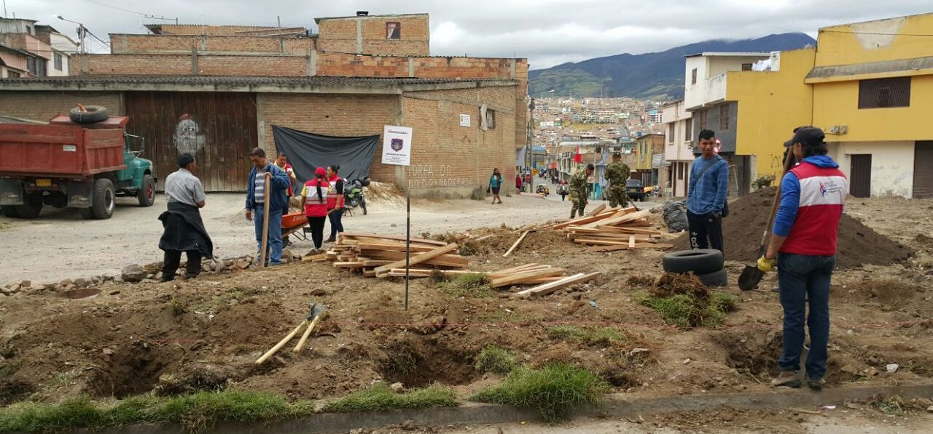

Hasta el 25 de septiembre se realizarán acciones en el marco de la Semana de Hábitos y Estilos de Vida Saludable en torno a tres ejes fundamentales: alimentación saludable, actividad física y espacios 100% libres de humo de cigarrillo, que evitan enfermedades crónicas no transmisibles y mejora la calidad de vida de los habitantes de Pasto.

Con una jornada comunitaria liderada por la Secretaría de Salud a través de Acciones Colectivas de la ESE Pasto Salud y en un trabajo articulado con las diferentes dependencias de la Alcaldía Municipal y los habitantes, se efectuó la recuperación física de algunas zonas del barrio El Progreso para dar inicio a esta celebración.

Durante la actividad la Secretaría de Infraestructura facilitó la maquinaria para hacer las excavaciones de la tierra, por su parte Empopasto y la Secretaría de Gestión Ambiental, aportaron los árboles que se sembraron en el sector y con la colaboración de EMAS, se recogieron los escombros. Entre tanto la comunidad, demarcó la cancha y arregló el parque en general con la ayuda de los funcionarios de la Dirección de Espacio Público y el Ejército Nacional.

Al final del día se entregó un territorio en mejores condiciones y con el compromiso por parte de sus moradores, de embellecerlo para continuar con su adecuación y mantenerlo en perfectas condiciones a través de jornadas de cultura ciudadana.

El propósito, según explicó la Secretaria de Salud, Diana Paola Rosero Zambrano, es brindar herramientas que permitan a la comunidad, incorporar hábitos y estilos de vida saludable en este lugar; para lograr este propósito, se ha diseñado un proceso de dos momentos. El primero que es la resignificación del territorio, es decir la minga de aseo que se realizó, y un segundo momento, es mostrarle a la misma comunidad de El Progreso, el trabajo realizado con una carrera de observación y una actividad denominada ‘Cocinando en familia’ que se ha organizado para el 24 de septiembre en el mismo sitio y donde se pintará un mural que referenciará los hábitos y estilos de vida saludable.

Información: Secretaria de Salud Diana Paola Rosero. Celular: 3116145813 dianispao2@msn.com

Somos constructores de paz

1.200 PERSONAS PARTICIPARON EN LA CAMINATA 5K POR LA SALUD Y LA PAZ

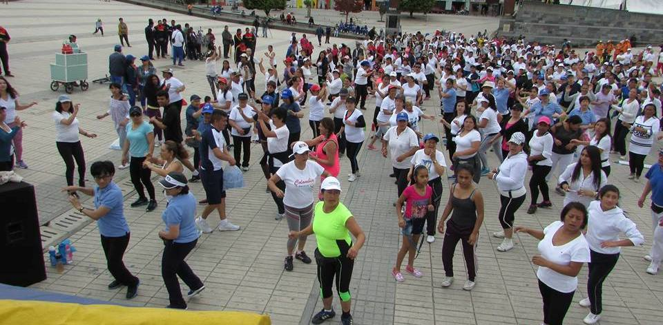

El Instituto Municipal para la Recreación y el Deporte a través de su Programa Zarandéate Pasto y de Vías Activas y Saludables, llevaron a cabo la Caminata 5k por la Salud y la Paz. El recorrido de 5 kilómetros que fue coordinado por Pasto Deporte, partió desde la Glorieta Julian Bucheli con la participación de niñas, niños, jóvenes, adultos, personas mayores y con discapacidad, y concluyó en la Plaza del Carnaval con una multitudinaria maratón de rumba aeróbica.

Pasto Deporte agradece a las personas que asistieron a esta jornada, que sirvió para compartir un momento de recreación y actividad física a partir del buen uso de su tiempo libre. Y recuerde, si buena salud quiere tener, por lo menos 150 minutos de actividad física a la semana debe hace, 5 porciones entre frutas y verduras al día debe come, espacios 100% libres de humo de tabaco debe proteger y con paz un mejor país podrá ver.

Información: Director Pasto Deporte Pedro Pablo Delgado Romo. Celular: 3002987880 pedrodelgado1982@gmail.com

Somos constructores de paz

SUBSIDIOS Y CONTRIBUCIONES POR SERVICIO PÚBLICO DOMICILIARIO DE ASEO, AGOSTO DE 2016

Emas Pasto S.A E.S.P, informa que para el mes de septiembre de 2016, el Municipio de Pasto realizará una transferencia por valor de CIENTO NOVENTA Y SEIS MILLONES SEISCIENTOS CINCUENTA Y DOS MIL DOSCIENTOS CUARENTA Y CUATRO PESOS M/CTE ($196.652.244.oo) correspondiente al déficit generado entre el balance de subsidios y contribuciones por el servicio público domiciliario de aseo del mes de agosto.

Somos constructores de paz

Oficina de Comunicación Social
Alcaldía de Pasto

